承诺书
因市场原因，我公司山东暖谷科技有限公司目前实际人数15人，交社保人数：3人，证明如下：
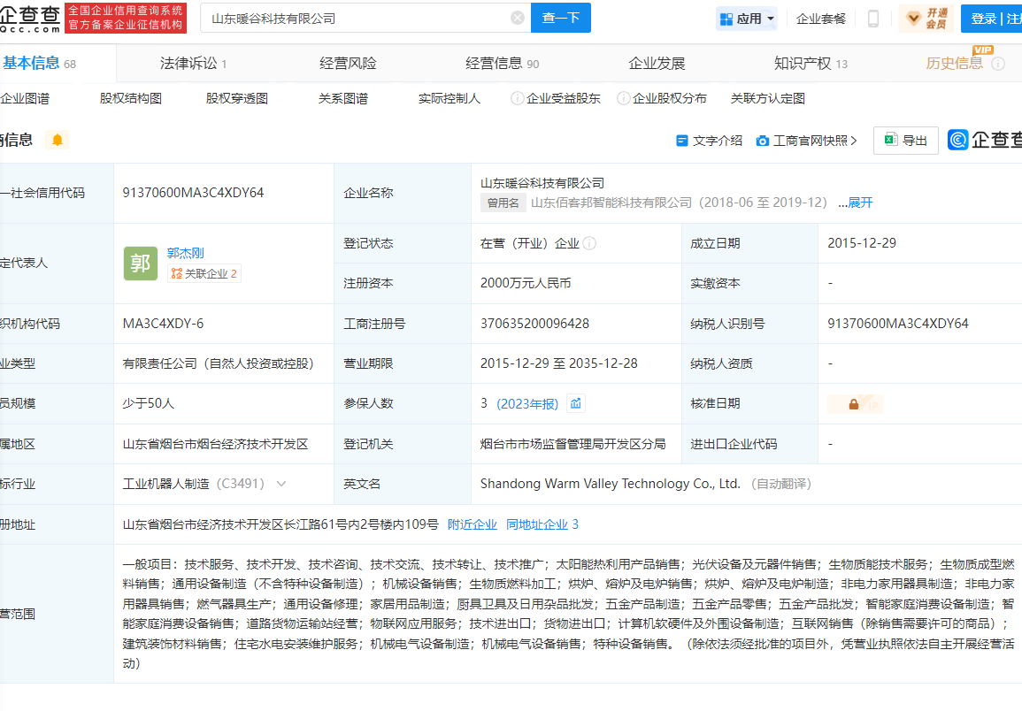

山东暖谷科技有限公司（盖章）
2024.3.18

